nomachine : Accès rapide, sûr et aisé à vos bureaux, où que vous soyez
Avez-vous besoin d'un accès à distance à un ordinateur qui se trouve sur votre même réseau local ou privé ?
Peut-être devez-vous fournir un support distant à un collègue ou encore collaborer à une session de bureau d'un autre utilisateur ?
Même si vous êtes sur un réseau domestique ou WIFI, le fait de devoir se déplacer jusqu'à un autre périphérique dans le bâtiment peut être gênant.
Découvrez ci-après comment utiliser NoMachine pour accéder à vos bureaux Mac, Windows et Linux.
Si par contre vous souhaitez accéder à votre ordinateur personnel ou de bureau via internet, passez aux instructions ici :Utilisation de NoMachine pour l'accès à distance à un ordinateur via internet

Pré-requis

Installation

Installation de NoMachine sur l'ordinateur à commander à distance
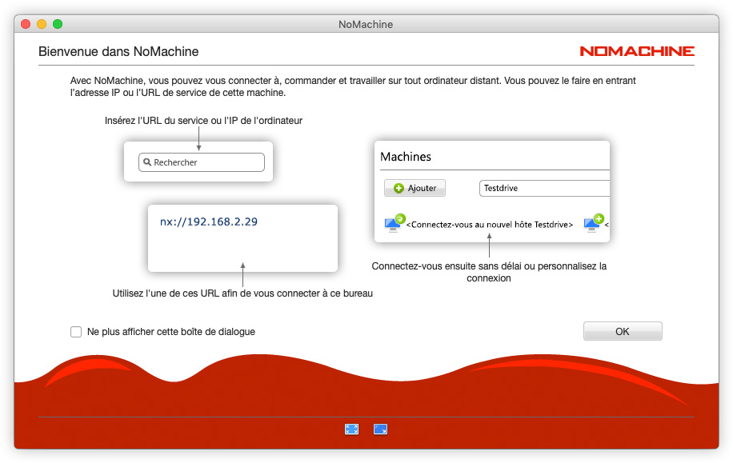
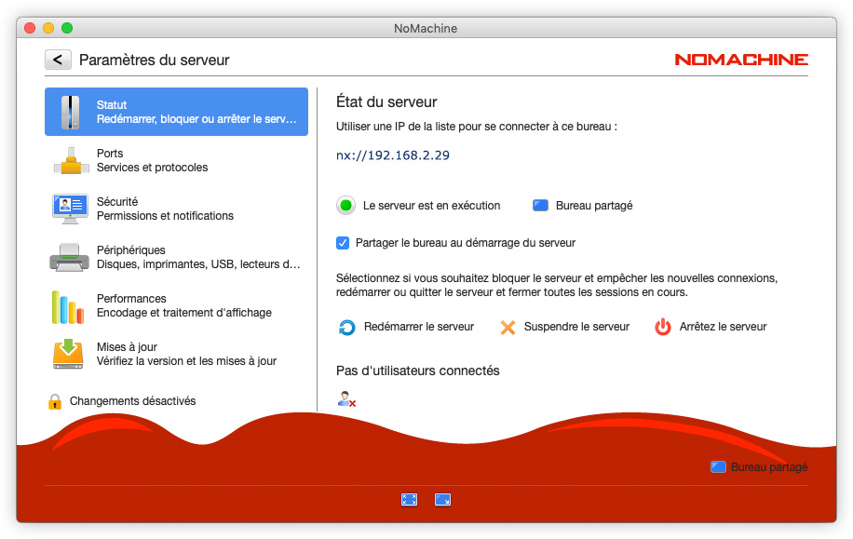
Téléchargez sur https://www.nomachine.com/fr/download le paquet NoMachine correspondant à votre système d'exploitation sur l'ordinateur que vous souhaitez commander à distanceLancez le programme d'installationMarquez votre accord pour le contrat de licencecliquez sur Suivantet attendez que Configuration termine l'installationPour vous connecter à votre Mac ou PC à distance, vous devez :disposer d'un compte utilisateur pour cet ordinateur (nom d'utilisateur et mot de passe).connaître son adresse IP privée attribuée à votre périphérique spécifique au sein de votre réseau local. Vous pouvez vérifier l'adresse IP sous NoMachine de deux manières :Ouvrez NoMachine à partir du menu des programmes ou des applications. Un écran d'Accueil affiche l'adresse IP locale de l'ordinateur sur lequel vous avez installé le logiciel :Ou cliquez sur l'icône !M (Moniteur NoMachine) visible au sein de la barre d'état système de l'ordinateur. Cliquez sur « Afficher l'état du serveur »Fermez l'application NoMachine

Installation de NoMachine sur l'ordinateur à partir duquel vous souhaitez vous connecter
Téléchargez et installez NoMachine en suivant les étapes ci-dessus.

Configuration

Utilisation

Désinstallation

Problèmes connus

Voir aussi
(fr) https://www.nomachine.com/fr/mise-en-route-de-nomachine

Basé sur << Mise en route de NoMachine >> par Auteur.

